7월19일 16일차

1.

해당같이 이름이 a => arr 로 값이 전달되는데 해당같이 배열 이름이 달라도 상관이 없다.

2.

3.

다음과같이 처리된다.

리턴

해당 데이터적 getNamedmfh

메소드를 호출시 호출된 값으로 반환 되는것만 알면 된다.

2개이상을 반환하고 싶으면 동일한 타입으로 해야한다.

실수 , 실수 이와 같은 타입만 가능

실수, 정수 다음과같이 다른 방식은 반환에 존재하지 않는다.

계산기

myCalc. 후

위와같이 내가 작성한 기능을 볼 수 있다.

라이브러리 만드는 법

해당 앞서서 작성한 Calculator 복사한다.

파일 복사하는 법

Ctrl 누르고 옮기면 된다.

우클릭 export

Jar

Runnable jar file은 클릭시 실행되는 실행파일을 만드는것이다.

해당 형식 및 소스코드만 내보낼 거냐 등등 옵션을 선택하면 된다.

따로 설정한 게 없으니 Finish 클릭하면 된다.

해당 라이브러리가 생성되는걸 확인된다.

소스코드 없이 라이브러리 사용하는법

프로젝트 파일을 생성후 패키지 생성등 기존의 기본 작업을 진행

해당같이 생성된 폴더에 라이브러리를 사용하고 싶으면

우리가 사용하는게 외부 라이브러리이니까

Build path -> configure Buile path..

들어가면 화면에서 Libaries 클릭

가져와서

해당 적용후

라이브러리에 추가된걸 확인 가능

해당 코드 적용후 실행시



이상 없이 출력되는 걸 확인 가능하다.

아까 옵션에서 소스코드를 내보내지 않아서

소스 코드 확인이 불가능하다.

오후

Field

지금까지 모든 변수가 메소드에 있는데 그 위치를 바꾸는 것이다.

제작이유는 해당 메소드에서만 쓸수잇는 것이 아닌

모든 메소드가 공통으로 사용하기 위한것이다.

Field 계산기 실행코드

Private 나만 접근 가능 => 필드랑 메소드가 선언된 클래스

Public 필드 밖에서 접근가능

access_modifier

해당 x를 받아와 user id를 private 보낸뒤 그에 대한 get id를 받는다.

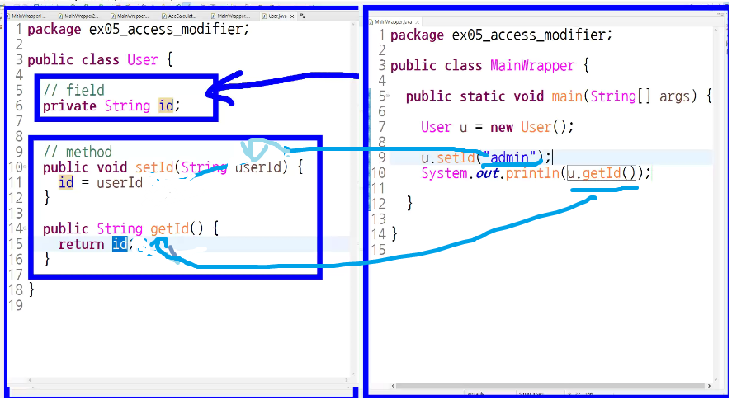

해당과 같은 형태로 코드에 접근을 하는데

Private 호출이 안된다. 접근이 불가능하다.

필드엔 가급적으로 연결을 직접적으로 연결을 하도록 구상하지 않는다.

정보 은닉을 위해서, 데이터를 안전하게 보호하기 위해서이다.

예시 private 없에면 누구나 값을 바꿀수있고

해당 아이디제한이 5글자인데 1글자로 입력시 막지 못하고 저장해야한다.

다음과 같은 형태로 전달해야함.

파라미터를 걸쳐서 private 전달

1.외부로부터 값을 받아서 메소드를 전달 setter

2. 외부로부터 전달받아서 값을 반환하는 getter

코드 실행시 출력

